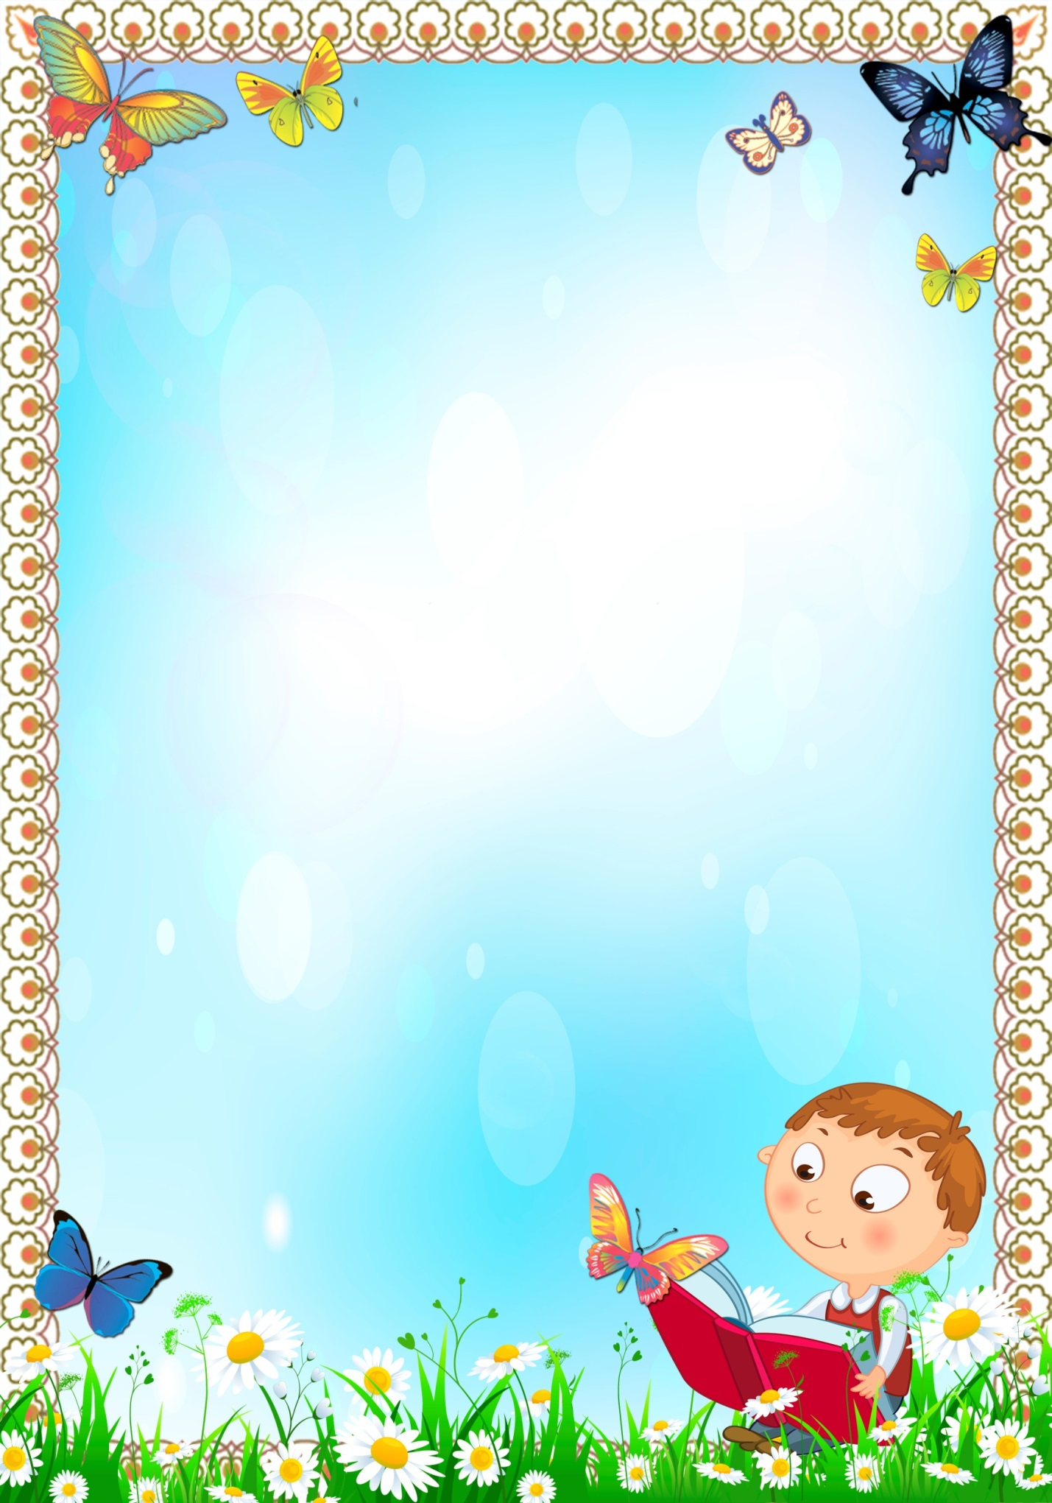
Муниципальный этапа Всероссийского профессионального конкурса «Воспитатель года России – 2021»

Картотека
Пальчиковой гимнастики

Мацко Эмма Семёновна
Инструктор по ФК высшей квалификационной категории
муниципального дошкольного образовательного учреждения
детский сад №11 «Колосок»
356018 Ставропольский край
Новоалександровский городской округ
п. Темижбекский, ул. Кооперативная, д.19
Рабочая электронная почта: det.sad2012@mail.ru
Адрес сайта ДОУ в интернете: detsad-kolosok11.ru

Этот пальчик хочет спать,
Этот пальчик лёг в кровать,
Этот пальчик лишь вздремнул,
Этот пальчик уж заснул.
Этот крепко, крепко спит.
Тише! Тише, не шумите!
Солнце красное взойдёт,
Утро ясное придёт.
Будут птички щебетать,
Будут пальчики вставать!
(Пальчики разгибаем по очереди).

***
(Держим руку вертикально и как-бы шагаем по пальцам).
В этом домике пять этажей:
На первом живет семейство ежей,
На втором живет семейство зайчат,
На третьем - семейство рыжих бельчат,
На четвертом живет с птенцами синица,
На пятом сова - очень умная птица.
Ну, что же, пора нам обратно спуститься:
На пятом сова,
На четвертом синица,
Бельчата на третьем,
Зайчата - втором,
На первом ежи, мы еще к ним придем.
***
Этот пальчик – маленький,
Мизинчик удаленький.
Безымянный – кольцо носит,
Ни за что его не бросит.
Ну а этот – средний, длинный.
Он как раз посередине.
Этот указательный,
Пальчик замечательный.
Большой палец, хоть не длинный,
Среди пальцев самый сильный.
Пальчики не ссорятся,
Вместе дело спорится.
(Пальчики загибаем по очереди).
«Десять внучат».
(Шевелим одновременно пальцами на двух руках).
У нашей бабушки,
Десять внучат:
Две Акульки сопят в люльке,
Две Аринки спят на перинке,
Две Аленки глядят из пеленки,
Два Ивана на лавках сидят,
Два Степана учиться хотят.
«Кукла».
Кукла первая толста,
(Дети крутят большой палец в кулаке.)
А внутри она пуста.
(Кисти рук смыкаются в «замок»).
Разнимается она,
(Кисти разводятся в стороны).
На две половинки.
Половинку отвинти,
(Ставится кулачок над кулачком и крутятся)
И на кукол посмотри.
(Энергично сжимаются и разжимаются пальцы).

«Девочки и мальчики».

(Пальчики разгибаем по очереди).
Девочки и мальчики, разомнем-ка пальчики.
Первый палец – боковой – называется большой.
Палец второй – указательный, очень он старательный.
Третий палец посредине,
Поэтому средний дано ему имя.
Палец четвертый зовут безымянный,
Неповоротливый и очень упрямый.
Совсем как в семье, братец младший любимец,
По счету он пятый, зовется мизинец.

«Стайка птиц».
(Пальчики обеих рук загибаем по очереди).
Пой-ка, подпевай-ка,
Десять птичек – стайка,
Эта птичка – соловей,
Эта птичка – воробей,
Эта птичка – скворушка,
Сонная головушка.
Эта птичка – свиристель,
Эта птичка – коростель,
Эта птичка – скворушка
Серенькое перышко.
Это зяблик, это чиж,
Это развеселый стриж.
(Сжимают руки в кулачки).
Ну а это злой орлан
Налетел, как ураган.
Птички, птички, по домам.

***
(Имитация движений руками).
Две сестрицы, две руки рубят, строят, роют.
Дружно полют сорняки, и друг дружку моют.
Месят тесто две руки – левая и правая.
Воду моря и реки загребают, плавая.
Дождик».
Дождик, дождик, не дожди.
(Шевелим одновременно пальцами на двух руках).
Дождик, дождик, подожди.
Дай дойти до дому дедушке седому.
(Пальчики шагают друг по другу).
Дятел на дубу сидит
(Руки разводим в стороны и растопыриваем пальцы).
И в дубу дупло долбит.
(Стучим «клювиками» из пальцев рук друг о друга).
Дятел дерево долбил,
Деда стуком разбудил.
(Потянуться).
«Осень».
Шуршат осенние кусты, шуршат на дереве листы.
(Поднимаем руки вверх, размахиваем из стороны в сторону).
(Вращая кисти, опускаем руки вниз).
Шуршит камыш, и дождь шуршит,
(Шевелим одновременно пальцами на двух руках).
И мышь, шурша, в нору спешит.
(Чешем пальчиками ладонь, меняя руки по очереди).
А там тихонечко шуршат
Шесть шустрых маленьких мышат,
Но все вокруг возмущены:
- Как расшуршались шалуны.
(Энергично сжимаются и разжимаются пальцы)
«Утро».
(Пальчики обеих рук загибаем по очереди).
Этот пальчик хочет спать.
Этот пальчик лег в кровать.
Этот пальчик чуть вздремнул.
Этот крепко-крепко спит
И тихонечко сопит.
Солнце красное взойдет,
(Поднимаем руки вверх и растопыриваем пальцы).
Утро красное придет,
Будут птички щебетать,
(Имитируем махи крыльев птиц).
Будут пальчики вставать.
(Растопыриваем пальцы).
«Наши алые цветки…»
Наши алые цветки раскрывают лепестки.
(Поднимают руки в кулачках и плавно разжимают пальцы).
Ветерок чуть дышит, лепестки колышет.
(Машут руками перед собой).
Наши алые цветки закрывают лепестки,
(Плавно сжимают пальцы).
Головками кивают и тихо засыпают.
(Плавно опускают руки).
«Облако».
Беленькое облако
(Округленные руки перед собой, пальцы в замок)
Поднялось над крышей.
(Не расцепляя рук, поднять их над головой)
Устремилось облако
(Выпрямить руки)
Выше, выше, выше.
(Потянуться руками вверх)
Ветер - это облако
(Плавные покачивания руками над головой из стороны в сторону)
Зацепил за кручу.
(Сцепить руки кончиками пальцев над головой)
Превратилось облако
(Руками описать через стороны вниз большой круг)
В дождевую тучу.
(Сесть).
Пальчиковые кинезиологические упражнения
(«гимнастика мозга»).

С помощью таких упражнений компенсируется работа левого полушария. Их выполнение требует от ребёнка внимания, сосредоточенности.
«Колечко» - поочерёдно перебирать пальцы рук, соединяя в кольцо с каждым пальцем последовательно указательный, средний и т.д.
«Кулак – ребро – ладонь» - последовательно менять три положения: сжатая в кулак ладонь, ладонь ребром на плоскости стола (сначала правой рукой, потом левой, затем двумя руками вместе).
«Ухо – нос» - левой рукой взяться за кончик носа, правой – за противоположное ухо, затем одновременно опустить руки и поменять их положение.
«Симметричные рисунки» - рисовать в воздухе обеими руками зеркально симметричные рисунки (начинать лучше с круглого предмета: яблоко, арбуз и т.д. Главное, чтобы ребёнок смотрел во - время «рисования» на свою руку).
«Горизонтальная восьмёрка» - нарисовать в воздухе в горизонтальной плоскости цифру восемь три раза – сначала одной рукой, потом другой, затем обеими руками.

Пальчиковые упражнения в сочетании с самомассажем кистей и пальцев рук.

В данных упражнениях используются традиционные для массажа движения – разминание, растирание, надавливание, пощипывание (от периферии к центру).
«Помоем руки под горячей струёй воды» - движение, как при мытье рук.
«Надеваем перчатки» - большим и указательным пальцами правой и левой руки растираем каждый палец левой руки, начиная с мизинца, сверху вниз. В конце растираем ладонь.
«Засолка капусты» - движения ребром ладони правой руки о ладонь левой руки: постукивание, пиление. Движения обеих кистей: имитация посыпания солью, сжимание пальцев в кулак.
«Согреем руки» - движения, как при растирании рук.
«Молоточек» - фалангами сжатых в кулак пальцев правой руки «забивать» гвозди.
«Гуси щиплют травку» - пальцы правой руки пощипывают кисть левой.
Для более эффективного самомассажа кисти рук используются грецкий орех, каштан, шестигранный карандаш, массажный мячик.
Театр в руке.
Позволяет повысить общий тонус, развивает внимание и память, снимает психоэмоциональное напряжение.
«Бабочка» - сжать пальцы в кулак и поочерёдно выпрямлять мизинец, безымянный и средний пальцы, а большой и указательный соединить в кольцо. Выпрямленными пальцами делать быстрые движения («трепетание пальцев»).
«Сказка» - детям предлагается разыграть сказку, в которой каждый палец – какой-либо персонаж.
«Осьминожки» - правая рука, осторожно и по очереди передвигая свои щупальцы-пальцы, путешествует по морскому дну. Навстречу движется осьминог – левая рука. Увидели друг друга, замерли, а потом стали обследовать морское дно вместе.

